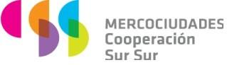

San Justo, 29 de Septiembre 2022

Estimados/as,
Programa de Cooperación Sur Sur de Mercociudades
Presente
Quien suscribe Arq. Nicolás Enrique Cuesta en calidad de Intendente representando a la Municipalidad de San Justo, por intermedio de la presente, declaro tener conocimiento de la presentación del proyecto “Sur Joven: Liderazgos y Talentos sustentables”.
Dejo constar que apoyo la presente postulación para participar del llamado para el co-financiamiento de proyectos del Programa de Cooperación Sur Sur de Mercociudades, declarando tener total conocimiento de sus bases.

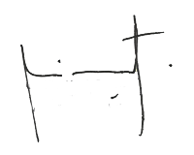
Firma:
Aclaración: Nicolás Enrique Cuesta
Cargo: Intendente
Ciudad: San Justo
País: Argentina
Datos de la persona designada como coordinador/a del proyecto: Mónica Astore
Nombre y Apellido: Mónica Astore
Cargo/función en nuestra institución/organización: Coordinadora de Educación

